افزودن لیست آدرس‌های IP CDN ابرآروان به FortiGate

برای انجام این کار ابتدا از محیط GUI وارد پنل مدیریتی FortiGate می‌شویم، سپس در صورت داشتن VDOM وارد VDOM مورد نظر می‌شویم.

پس از انتخاب VDOM مورد نظر وارد مسیر زیر می‌شویم:( شکل شماره یک)

Security Fabric 🡺 External Connectors

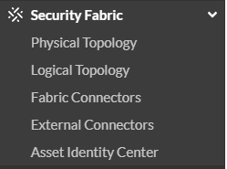

شکل شماره یک

سپس باید گذینه Create New را بزنیم و وارد صفحه‌ای که در شکل شماره دو مشاهده می‌کنید می‌شوید:

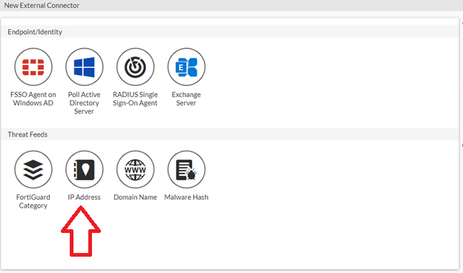

شکل شماره دو

از صفحه باز شده در شکل شماره سه بر روی گذینه IP Address کلیک کرده و باید موارد زیر رو به ترتیب پر کنیم:

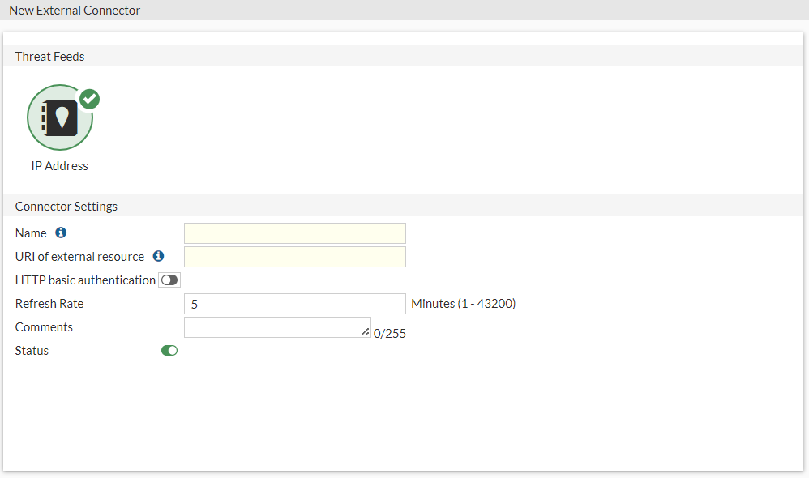

شکل شماره سه

|  |  |  |
| --- | --- | --- |
| Example | Description | Field Name |
| ArvanCloud CDN IP Addresses | نام دلخواهی برای این لیست وارد کنید | Name |
| https://www.arvancloud.com/fa/ips.txt | آدرس لیست IP های ابرآروان | URI of External Resource |
| 1440(Daily) | نرخ بررسی وضعیت آدرس های IP | Refresh Rate |
| ArvanCloud IP Addresses | توضیحات | Comments |
| باید بر روی حالت فعال باشد | وضعیت | Status |
| گذینه HTTP basic authentication باید برای این نوع کانفیگ خاص غیر فعال باشد | | |

سپس بر روی گذینه OK کلیک کرده

در این حالت باید به چند نکته توجه کنید:

* قسمتی که با عدد یک در شکل به شما نمایش داده شده است باید همواره دارای تیک سبز رنگ باشد و این مورد نشون دهنده Sync شدن آدرس های IP است
* قسمتی که با عدد دو در شکل به شما نمایش داده شده است باید همواره در حالت فعال باشد تا این Sync کردن فعال باشد.

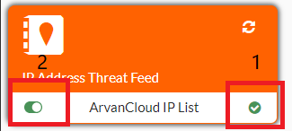

شکل شماره چهار

در صورت Right Click بر روی شکل شماره چهار و زدن گذینه View Entries امکان مشاهده لیست آدرس های Sync شده وجود دارد

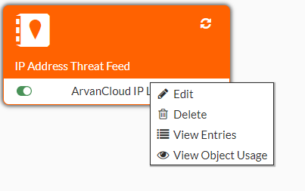

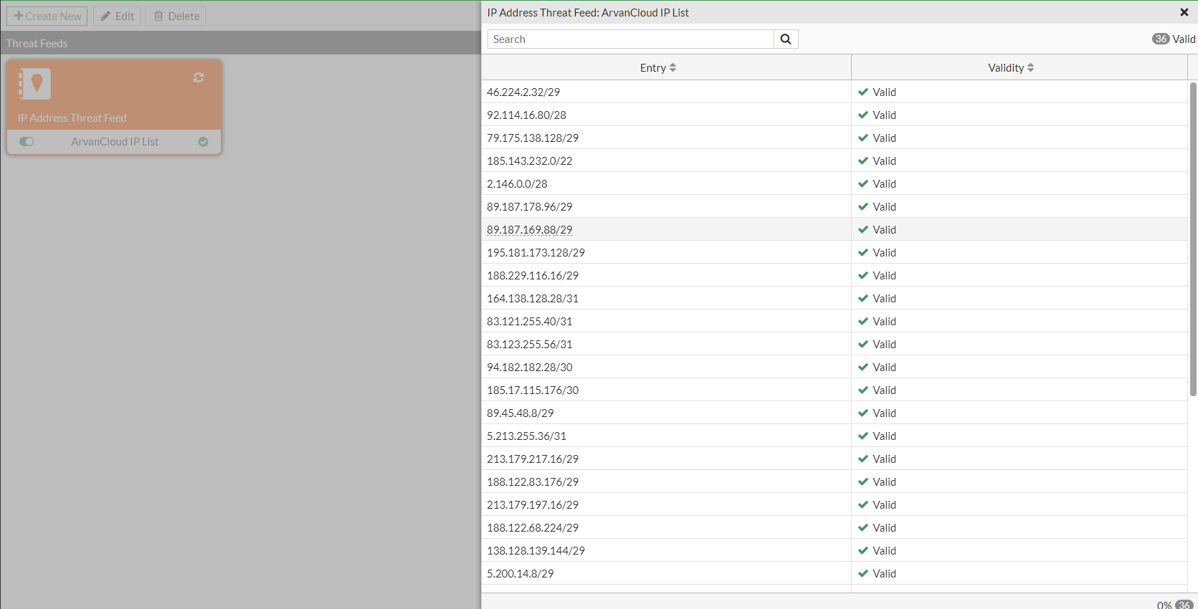

پس از این مرحله باید در قسمت Policy & Objects و در قسمت Firewall Policy اقدام به ایجاد دسترسی و وارد کردن لیست مورد نظر کنید. لیست مورد نظر به صورت یک لیست آدرس IP در این قسمت به شما نمایش داده می‌شود.